BAB I
PENDAHULUAN

1.1 Latar Belakang
Seiring perkembangan jaman, dunia kerja yang semakin lama semakin meningkat, dan persaingan pun semakin ketat. Oleh karena itu, sebuah perusahaan tidak hanya memiliki visi dan misi yang kuat, namun juga diiringi dengan fasilitas dan kerja keras anggota. Untuk memiliki anggota atau tenaga kerja yang berkualitas, harus memiliki sebuah pengetahuan dan pengalaman nyata di dunia kerja. Untuk itulah Fakultas Desain program studi Desain Interior UNIKOM memberikan kesempatan bagi mahasiswa untuk melakukan Kerja Praktek (KP) sebagai salah satu cara membekali mahasiswanya sebelum terjun ke dunia kerja yang sesungguhnya.

Saat mahasiswa sedang melaksanakan kerja praktek, mahasiswa dapat cukup pengetahuan dan pengalaman pekerjaan dibidangnya. Dalam proses pelaksanaan kerja praktek diharapkan mahasiswa diharapkan dan dilatih agar dapat peka terhadap lingkungannya, mahasiswa atau pratikan dituntut agar dapat bekerjasama dengan orang lain dalam satu tim untuk dapat menyelesaikan proyek yang akan dikerjakan atau digarap, ada pembagian kerja yang membuat mahasiswa atau pratikan lebih fokus pada apa yang dikerjakannya dan dapat menyelesaikan proyek dalam waktu yang telah ditentukan.

1.2 Maksud dan Tujuan
Maksud dan tujuan diadakannya kuliah kerja praktek yaitu pertama, mahasiswa dapat mempelajari lebih dalam apa yang telah dipelajarinya di universitas, dan mahasiswa dapat terjun langsung kelapangan untuk melaksanakan perancangan dan pelaksanaan proyek interior secara nyata. kedua, mahasiswa dapat memahami manajemen perusahaan tempat kerja praktek. Lalu, mahasiswa dilatih untuk menghadapi persaingan yang akan terjadi di dunia kejra dibidangnya.

  - Ruang lingkup dan Prosedur Pelaksanaan Kerja Praktek
1.3.1 Ruang Lingkup
Pelaksanaan kerja praktek pada umumnya seperti yang diajarkan dalam kuliah perencanaan. Dimana mahasiswa menganalisa masalah yang ada, kemudian memberikan solusi berupa gambar kerja dan sketsa desain. Kemudian sketsa desain maupun gambar kerja yang telah selesai, didiskusikan dengan pemberi tugas melalui proses assistensi, pemberi tugas tersebut ialah pembimbing. Kemudian langkah ini akan berlaku terhadap semua kasus perencanaan.

1.3.2 Prosedur Pelaksanaan Kerja Praktek
Untuk mengikuti mata kuliah kerja praktek ini terdapat beberapa persyaratan yang harus dipenuhi oleh mahasiswa baik yang ditentukan oleh dosen kordinator mata kuliah DI 25501 Kerja Praktek maupun dilkeluarkan oleh pihak perusahaan tempat dimana mahasiswa dapat diterima atau melakukan kerja praktek yaitu:
- Persyaratan akademis
- Telah lulus mata kuliah DI 24302 Desain Interior II
- Terdaftar sebagai mahasiswa dalam semester berjalan
- Menyampaikan surat pemberitahuan kepada coordinator mata kuliah kerja praktek
- Melaksanakan kerja praktek minimal 30 hari
- Secara berkala melaporkan perkembangan hasil kerja baik kepada coordinator mata kulia kerja praktek
- Membuat laporan secara tertulis setelah menyelesaikan kerja praktek yang dilengkapi dengan dokumen gambar yang dibuat pratikan selama melakukan kerja praktek

- Persyaratan yang diminta oleh LOOK SMART
- Telah lulus mata kuliah DI 24302 Desain Interior II
- Dapat bekerjasama dengan orang lain dalam satu tim
- Bermotifasi tinggi, kreatif, dan bertanggung jawab
- Bersedia mengikuti tata tertib yang ditentukan pihak perusahaan dapat membuat gambar kerja secara manual maupun menggunakan progam CAD dan dapat menggunakan program 3d max sebagai bahan presentasi kepada klien.

- Persyaratan peraturan kerja praktek
- Tempat kerja praktek
Tempat kerja praktek adalah LOOK SMART dengan alamat JL. Cisatu NO.21 Ciumbuluit-Bandung
- Peserta kerja praktek
Peserta kerja praktek adalah mahasiswa desain interior yang telah mengajuka surat permohonan resmi dari lembaga atau UNIVERSITAS dengan memenuhi persyaratan dan kualifikasi yang telah ditentukan oleh perusahaan
- Masa kerja oraktek
Pelaksanaan kerja praktek dijalankan minimal 30 hari masa kerja dengan memenuhi sejumlah jam kerja yang ditetapkan perusahaan
- Jam kerja pratikan
Sesuai dengan perjanjian sebelum melaksanakan kerja praktek dengan mengikuti jam kuliah mahasiswa yang bersangkutan dikarenakan masiswa tersebut masih mengikuti secara aktif proses perkuliahan
- Presensi
Setelah mendapat tugas maka akan segera direvisi kembali

1.3.3 Tempat pelaksanaan kerja praktek
Kerja Praktek dilaksanakan pada waktu dan tempat sebagai berikut:
Waktu Pelaksanaan : 27 Juli s/d 28 Agustus 2008
Tempat dan Lokasi : Look Smart Jl. Cisatu No. 21
Ciumbuluit - Bandung
Durasi Kerja : Senin – Jumat pkl. 09.00 – 16.00

  - Sistematika Laporan
Pada BAB I, akan dijabarkan latar belakang dilaksanakannya kerja praktek. Kemudian dijelaskan tujuan dari kerja praktek, serta metode yang dipakai untuk memenuhi tujuan tersebut.
Pada BAB II ini akan dijabarkan mengenai pengertian perusahaan secara umum. Tinjauan secara umum tentang struktur sebuah perusahaan dan struktur organisasi perusahaan pada umumnya.
BAB III PT.LOOK SMART : Penjelasan pada bab ini mengenai sejarah maupun struktur perusahaan tempat dimana mahasiswa melakukan kerja profesi. Kemudian data umum perusahaan.
BAB IV LAPORAN HASIL PELAKSANAAN KERJA PROFESI PRAKTIKAN: Bab ini akan menjelaskan segala hal yang berhubungan dengan apa yang dilakukan oleh praktikan selama kegiatan kerja praktek berlangsung, khususnya menyangkut tugas spesifik atau tugas khusus. Mulai dari proses awal penganalisaan masalah hingga tahap pemecahan masalah yang ada.
BAB V KESIMPULAN DAN SARAN : Bab ini memuat kesimpulan dan saran.
- Kesimpulan berupa ulasan singkat terkait dengan tujuan KP dan hasil dari KP, menjelaskan Apakah tujuan KP tercapai/ tidak, Bagaimana tujuan tersebut dicapai atau mengapa tidak tercapai, Menjelaskan Kinerja Perusahaan serta Mahasiswa Praktikan.
  - Saran berupa:
Ulasan singkat terkait dengan permasalahan yang dihadapi oleh mahasiswa dan perusahaan tempat KP. Bagian ini juga merupakan umpan balik bagi Prodi Desain Interior UNIKOM untuk senantiasa memperbaiki sistem pembelajaran.

BAB II
TINJAUAN UMUM KONSULTAN

  - Pengertian Konsultan Interior
Perusahaan konsultan adalah perusahaan yang bergerak dalam bidang jasa konsultan antara biro jasa dan klien, atau dengan kata lain adalah perusahaan yang bidang kerjanya adalah membantu dalam pemecahan suatu masalah sesuai dengan apa yang ditawarkan.

Sedangkan perusahaan konsultan perencanaan dan perancangan desain interior adalah perusahaan yang membantu masyarakat ataupun klien dalam merencanakan dan merancang suatu ruang bangunan agar tercipta gubahan ruang yang sesuai dengan keinginan dan kebutuhan. Selain itu, komposisi ruang diorganisasikan secara efektif dan efisien namun tidak meninggalkan aspek desain dan estetika sehingga pengguna ruang tersebut akan merasa nyaman dan aman.

Dalam kegiatan perencanaan dan perancangan desain interior dibutuhkan berbagai ide yang inovatif dan kreatif agar tercipta suatu gubahan ruang ataupun karya yang mampu menarik perhatiaan konsumen. Sehingga, dapat mengubah jalan pikirannya untuk memanfaatkan jasa konsultan perencanaan dan perancangan desain interior. Disamping itu ketegasan dan kepandaian untuk membaca apa yang diinginkan oleh klien sangat dibutuhkan. Pihak konsultan harus mampu mewujudkan suasana yang diinginkan oleh klien terhadap bidang atau ruang yang dimilikinya. Oleh karena itu, seorang konsultan memerlukan wawasan dan kemampuan untk menguasai pokok pembahasan apa yang biasanya terjadi saat mengusulkan berbagai macam ide atau gagasan untuk klien.

Ide atau gagasan yang dimiliki oleh pihak konsultan diimbangi oleh segala macam teori-teori tentang pengetahuan bidangnya yaitu desain interior. Segala bentuk gagasan atau ide baik merupakan suatu bentuk skematik atau konsep, ditimbali dengan nilai atau harga yang sesuai dengan apa yang telah diberikan. Semua itu dapat terjadi bila adanya kesepakatan antara dua belah pihak.
  - Bentuk Perusahaan
    - Berdasarkan Bidang Pekerjaan
- Biro Perencana dan Perancangan (umum)
Biro ini mengkhususkan diri dalam membuat dan memberikan jasa di bidang pembuatan rancangan lingkungan buatan (termasuk melaksanakan pengawasan agar bangunan sesuai dengan maksud perancangan). Perancangan yang dimaksud di sini adalah perancangan arsitektur (pra-rencana dan gambar kerja). Perancangan landscape, perancangan kota atau wilayah (planologi), perancangan proyek usulan, dan lain-lain. Jenis pekerjaan ini biasanya disebut dengan istilah desain.

- Biro Perencanaan Teknik
Biro ini menghitung dan merancang system-sistem bangunan yang diperlukan dalam sebuah bangunan seperti system sub-struktur (termasuk pengukuran daya dukung tanah), struktur (kekuatan bangunan), manajemen konstruksi, mekanikal dan elektrikal, utilitas, termasuk menghitung kebutuhan bahan bangunan. Biro seperti ini biasanya disebut Biro Engineering.

- Biro Konsultan Pengawas
Biro ini bekerja dalam bidang penyusunan jadual dan pengaturan proyek serta membantu pemiliki proyek dalam pengawasan pelaksanaan pembangunan. Pekerjaan ini biasa disebut Manajemen Konstruksi

    - Berdasarkan Kepemilikan
- Perseorangan
Dipimpin dan dimiliki oleh satu orang yang memegang tanggung jawab penuh dalam mengorganisasi, mengatur, mengontrol, memimpin, dan memberi jiwa pada biro tersebut secara teknis maupun keuangan.
Kekurangannya yaitu keterbatasan dana maupun keahlian. Keuntungannya mampu bergerak secara lebih fleksibel karena manajemennya yang lebih sederhana dan mudah.

- Gabungan atau Kelompok
Gabungan dari pemilik modal, baik pemerintah maupun swasta yang mempunyai keahlian dan modal yang disepakati bersama. Sementara kedudukan maupun keuntungan masing-masing berdasarkan saham maupun perjanjian.

Kekurangan dari usaha ini, yaitu permasalahan yang dialami menjadi kompleks. Keuntungan dari usaha ini yaitu, memiliki tenaga ahli yang berbeda-beda serta fasilitas yang lengkap dikarenakan modal yang mencukupi.

  - Tugas, Wewenang dan Tanggung Jawab Konsultan Interior
- Melakukan apa yang diharapkan dan dibutuhkan klien.
- Memberi usulan dan pertimbangan kepada klien secara objektif baik berupa usulan umum dan khusus untuk menemukan solusi dalam desain.
- Memberikan nilai lebih dan mempunyai daya jual tinggi dari desain yang diciptakan.
- Dapat memajukan dunia interior baik dalam desain, klien, konsumen maupun hasil akhirnya
- Menghasilkan desain yang selalu mempertimbangkan nilai originalitas dan kreatifitas penyampaian ide yang kreatif dan inovatif.
- Melakukan persaingan yang sehat dan tetap berada dalam jalur peraturan yang berlaku.

  - Definisi dan Jenis Proyek
Berdasarkan keputusan Menteri Sekretaris Negara No. 3574/TPPBPP/1985/BAB IV pasal 3 ayat 3 dan 4:
- Kelas A
Mampu dan layak untuk merencana bangunan-bangunan umum dan besar (dengan perkiraan biaya di atas 100 juta) dalam menangani proyek-proyek pemerintah dan proyek yang ditanganinya berskala nasional.
- Kelas B
Merupakan biro-biro yang merencanakan proyek-proyek pemerintah yang berskala propinsi dengan biaya berkisar 51 hingga 100 juta.
- Kelas C
Merupakan biro-biro kecil yang pada umumnya menangani rumah-rumah tinggal, took, dan lain-lain. Untuk proyek-proyek pemerintah biasanya berskala kabupaten atau kotamadya seperti sekolah, puskesmas, tempat ibadah, dan lain-lain yang bernilai antara 0 sampai 50 juta.
Dengan mengetahui luas ruangan yang kita butuhkan dan standard harga per M2, maka kita dapat membuat taksiran awal bagi pembiayaan proyek.

  - Perolehan Proyek
Biro jasa konsultan Interior untuk mendapatkan atau untuk memperoleh suatu proyek biasanya terlebih dahulu yanga termudah adalah melalui rekan bisnis, setelah itu bisa berkembang, atau lebih dikenal dengan istilah dari mulut ke mulut atau melalui koneksi. Dan yang kedua adalah biasanya perusahaan menggerakkan bagian marketing mereka untuk memperkenalkan dan menawrkan jasa atau sesuatu lainnya kepada beberapa potensi lahan agar bisa mendapatkan proyek dengan strategi yang ada. Yang ketiga adalah melalui strategi pemasaran dan advertising, banyak cara yang bisa ditempuh melalui strategi ini, misalnya melalui brosur, internet, pemasangan iklan dan dibeberapa media.
Tetapi yang terpenting dalam mendapatkan proyek adalah pengalaman dan prestasi. Jika perusahaan konsultan desain mempunyai banyak pengalaman dan sudah mengerjakan proyek dengan prestasi yang cukup baik dan memuaskan maka klien pun mendengar, percaya, dan mudah tertarik. Dan antar klien yang satu dengan yang lain secara tidak langsung akan mempromosikan pihak konsultan yang dianggapnya telah berhasil mewujudkan keingingan kliennya. Dengan demikian proyek-proyek selanjutnya akan datang secara bertahap dan menawarkan beberapa proyek untuk dikerjakan secara baik dan terpercaya.

  - Tahapan dalam Pelaksanaan Proyek
Proyek adalah suatu rangkaian kegiatan yang berkesinambungan, rangkaian kegiatan ini dapat kita bagi dalam beberapa Tahap atau Phase.
Tahap-tahap pada sebuah Proyek pada umumnya adalah sebgai berikut:
1. Tahap Briefing/Pengarahan dan Konsultasi
2. Tahap Perancangan/Desain
3. Tahap Persiapan Pelaksanaan/Tender
4. Tahap Pelaksanaan/Konstruksi
5. Tahap Persiapan Pengunaan/Test & Operation
Setelah tahap terakhir Proyek dianggap selesai/rampung dan siap untuk diserahkan kepada Klien dan Pemakai untuk dipergunakan, yaitu tahap pendayagunaan atau Operation and Maintenance.
Tidak semua pihak yang terlibat dalam Proyek akan selalu berperan selama seluruh aktivitas Proyek berjalan, mereka kadang-kadang hanya diperlukan pada tahap-tahap tertentu saja.

BAB III

LOOK SMART INTERIOR CONSULTANT

  - Profil Perusahaan
Nama Perusahaan : Look Smart Interior Consultant
Kepemilikan : Perseorangan
Status Perusahaan : Pusat
Alamat Perusahaan : Jalan Cisatu No. 21 Ciumbuluit, Bandung
Telp/faks. (022) 2037289
Workshop : Cimahi

  - Sejarah Perusahaan
    - Sejarah Singkat
Look Smart Interior Consultant adalah sebuah perusahaan yang bergerak di bidang jasa Desain Interior yang tentunya menawarkan jasa konsultasi desain sekaligus juga pembuatan furniturenya. Didirikan pada tahun 2004 oleh , selaku pemilik dan rekan kerja. Asia Interior memiliki studio perancangan yang berlokasi di JL. Cisatu No. 21 Bandung dan sebuah workshop di daerah Cimahi.

3.2.2 Visi dan Misi

Visi
Setiap hari kami mengejar hasil desain terbaik, karenanya setiap hari kami terus belajar dan mengembangkan diri kami. Kami percaya bahwa seorang desainer yang baik harus menunjukkan sikap belajar, meneruskan apa yang telah ditetapkan sebagai trend an juga mendengarkan keinginan klien.

Misi
Kami percaya bahwa tiap-tiap proyek memiliki keunikannya masing-masing, oleh karena itu setiap desain haruslah sesuai dengan harapan dan persyaratan yang diajukan klien. Misi kami adalah untuk menyediakan desain yang praktis dan fungsional tanpa meninggalkan nilai-nilai keindahan dan elemen-elemen desain.

  - Struktur Organisasi

Staff Pelaksana
Staff Desain
Manager Operasional
Manager ADM
Manager of Marketing
Sekretaris
Pemimpin Perusahaan

Deskripsi Kerja :
  - Pimpinan Perusahaan
- Melakukan pengawasan atas kebijaksanaan direksi dalam menjalankan perusahaan serta memberikan nasehat kepada direksi
- Memiliki hak memberhentikan sementara seorang atau lebih anggota direksi
- Menyelengarakan rapat umum
  - Sekretaris
Bertugas dalam pembuatan surat menyurat, laporan daftar hadir dan arsip-arsip dan pengadaan peralatan administrasi dan inventaris.
  - Manager of Marketing
Menjalin hubungan baik dengan rekanan, supplier, dan klien yang telah menggunakan jasa perusahaan. Selain itu bagian marketing juga bertanggung jawab dalam promosi berkala sebagai upaya dalam memperkenalkan perusahaan kepada umum.
  - Manager Keuangan / ADM
Mengawasi kelangsungan perusahaan agar selalu berada pada jalur yang disepakati melalui pengaturan keuangan dan kesejahteraan pegawai.
  - Manager Operasional
Melaksanakan pengawasan dan bertanggung jawab atas pelaksanaan kegiatan perusahaan yang berhubungan dengan pemilihan proyek.
  - Staff Desain
Staff kerja yang melakukan kegiatan perancangan, dari mulai proses perencanaan, interview dengan klien, hingga pembuatan gambar kerja yang akan diserahkan pada staff pelaksana.
  - Staff Pelaksana
Melaksanakan kegiatan pelaksanaan, seperti pembuatan mebel dan custom-made furniture, pengukuran lapangan / proyek hingga pelaksanaan instalasi listrik dan air.

  - Lingkup Kerja Perusahaan
Perusahaan LOOKSMART bergerak dalam arsitektur, eksterior dan interior terutama dalam jasa konsultasi, perencanaan dan perancangan arsitektur dan penataan komposisi interior rumah, pembuatan dan penataan eksterior taman, perusahaan jasa pembuatan meubelair, perusahaan jasa pembuatan dekorasi pelengkap interior hingga menjadi distributor beberapa perangkat home appliances. Mayoritas proyek yang didapatkan merupakan proyek rumah tinggal, apartement, kamar hotel dan pembuatan meubel dan dekorasi interior.

Aktivitas usaha yang dilakukan LOOKSMART INTERIOR secara garis besar meliputi :
- Bidang Arsitektur
Dalam bidang arsitektur, perusahaan melakukan proses perancangan dan perancangan suatu rumah tinggal. Perusahaan melakukan tahap perencanaan, seperti menentukan konsep sesuai keinginan dan kebutuhan pengguna dan tahap perancangan, yaitu ; tahap pengkomposisian ruang, penentuan layout, hingga pelaksanaan instalasi listrik. Dalam hal pelaksanaan pembangunan, perusahaan ini, biasanya melakukan kerjasama dengan perusahaan arsitektur dan sipil.
- Bidang Interior
Bidang interior merupakan proyek yang mayoritas dikerjakan oleh perusahaan ini. Tahap yang dilakukan dimulai dari tahap perencanaan dan perancangan, seperti adanya interview dengan klien, penentuan konsep tema dan gaya ruang, mengakomodasikan berbagai keinginan dan kebutuhan pengguna, hingga tahap penyelesaian masalah dengan gubahan ruang.
Dalam proses konsultan, bidang desain interior menangani sebuah proyek dengan cara sebagai berikut :
  - Perancangan elemen dalam ruang, dalam artian elemen pada ruang yaitu berupa berbagai meubel yang dibutuhkan dan sebagai pendukung ruangan yang berfungsi untuk pencapaian keinginan dan kebutuhan klien akan ruangannya.
  - Desain fisik dalam ruangan, yaitu pengolahan elemen pembentukan ruang, dalam hal ini yaitu ; lantai, dinding, dan ceiling meliputi penentuan warna, material yang disesuaikan dengan bentuk meubel yang akan digunakan dalam ruang tersebut.
- Bidang Ekterior
Perusahaan ini menyediakan jasa perbaikan, pembuatan serta perencanaan dan penataan eksterior, berupa taman, waterfall, dll
- Bidang Furniture / Meubelair
Perusahaan ini menerima jasa Custom-Made Furnitur dan jasa perbaikan meubel dan furniture. Pembuatan meubel dan furniture akan disesuaikan dengan konsep ruang dengan mempertimbangan keinginan dan kebutuhan pengguna. Perusahaan ini juga seringkali mendapat proyek perbaikan meubel dan furniture, seperti ; perbaikan rangka, penggantian pelapis dan kain meubel.
- Bidang Dekorasi Interior
Perusahaan ini juga menyediakan jasa pembuatan dekorasi pelengkap interior, mulai dari pembuatan dan pemasangan bedding ; bed runner, bed cove dan blanket, pemesanan curtain, wooden blind, vertical blind hingga dekorasi Artwork, seperti lukisan. Dalam hal ini, perusahaan bekerja sama dengan beberapa perusahaan jasa, seperti kerjasama dengan perusahaan pembuatan wooden blind.

  - Sistem Kerja Perusahaan
    - lingkup Pekerjaan
Dalam melakukan pelayanan, LOOKSMART INTERIOR memberikan jasa konsultasi mengenai konsep tema dan gaya yang akan diaplikasikan. Setelah adanya kesepakatan antara kedua belah pihak, yaitu pihak klien dan perusahaan, maka proses perancangan akan berlangsung. Dalam proses perancangan seringkali terjadi beberapa revisi. Setelah revisi diajukan dan kedua belah pihak telah terjadi persetujuan, maka berlangsung proses pelaksanaan, dalam hal ini proyek akan ditangani dan diawasi langsung oleh pihak pelaksana perusahaan.

    - Proses Kerja Penanganan Proyek
- Tahap untuk menentukan personil yang akan diberi tanggung jawab menangani proyek. Penanggung jawab utama adalah pimpinan perusahaan dan penanganan praktis diserahkan kepada personil perancangan yang ditunjuk.
- Tahap pengumpulan dan pengolahan data
- Survey lapangan.
  - Besar dan lingkup yang akan ditangani.
  - Keinginan serta tujuan dari klien ( owner ) sehubungan dengan renovasi dan pembangunan tersebut.
  - Biaya / fee yang tersedia / derencanakan.
  - Data / kondisi fisik dari gedung yang ada, jika bangunan yang akan direnovasi tersebut telah tersedia.
  - Program ruang, kebutuhan ruang yang diperlukan klien pada proyek tersebut sesuai dengan fungsi dan kebutuhannya.
- Tahap pra rencana / pra desain
a. Tahap konsep desain
Alternatif sumber :
- Pihak pemberi tugas / klien.
- Pihak konsultan perencana sendiri.
- Gabungan.
b. Tahap sketsa desain
- Grouping , zoning dan bloking.
- Pola sirkulasi manusia dan barang.
- Program ruang.
c. Tahap penyempurnaan desain
Dipresentasikan dalam bentuk gambar pra rencana
- Denah / layout furniture.
- Ceiling plan.
- Tampak dan potongan.
- Perspektif.
d. Tahap pengembangan rencana desain
- Tahap perencanaan layout ruang.
- Tahap Perencanaan Furniture.

BAB IV

LAPORAN KERJA PRAKTEK

  - Keterlibatan Praktikan di Perusahaan
    - Kedudukan Praktikan
Selama kerja praktek, praktikan medapat kesempatan membantu kegiatan pembuatan gambar perspektif dengan finishing renderingsehingga image visual yang diingikan dapat tercapai. Seperti penerapan warna, bayangan, dimensi ruang, hingga efek-efek tertentu yang dapat menguatkan image interior pada gambar. Media yang digunakan adalah komputer dengan piranti lunak 3D Max, Photoshop, dan AutoCad.

4.2 Proyek yang Ditangani Praktikan
4.2.1 Proyek Rumah
The Green Ciumbuleuit TownHouse
Jl. Cisatu No. 1 Ciumbuleuit Bandung
Praktikan memperoleh tugas untuk mendesain pada sebuah rumah tinggal di JL. Jl. Cisatu No. 1 Ciumbuleuit Bandung. Kllien menginginkan sebuah desain rumah yang bergaya kontemporer dan nyaman untuk ditinggali. Secara kesrluruhan denah dari tempat tinggal itu telah ada, tugas praktikan adalah mendesain rumah yang selesai dibangun.

Berikut adalah penjelasan mengenai tugas secara rinci dari praktikan :

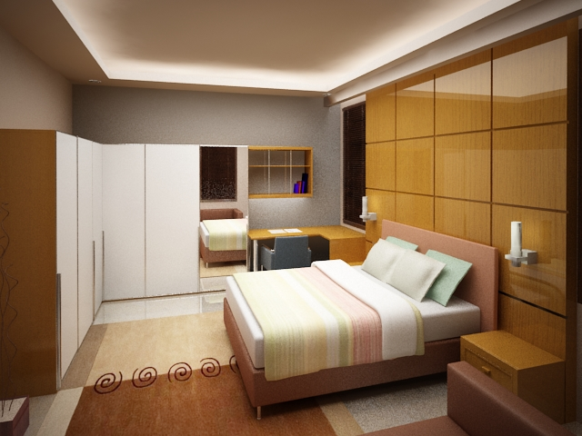
Gambar 4.1. Kamar Tidur

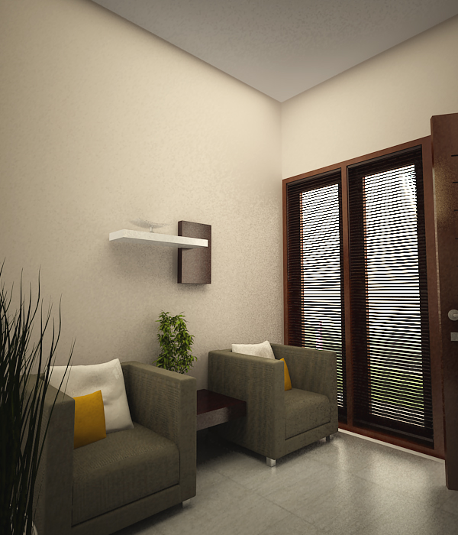
Gambar 4.2. Foyer.

Gambar 4.3. Ruang Makan

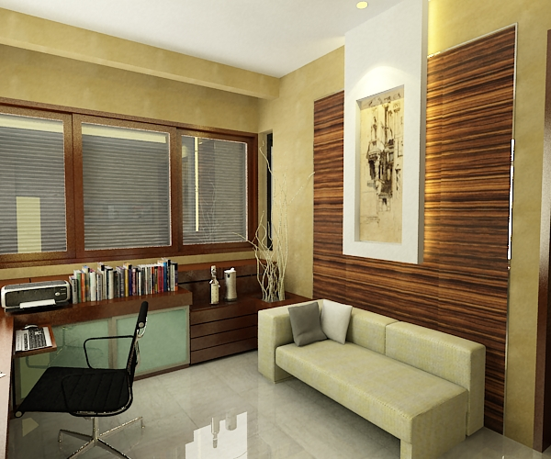
Gambar 4.4. Ruang Kerja

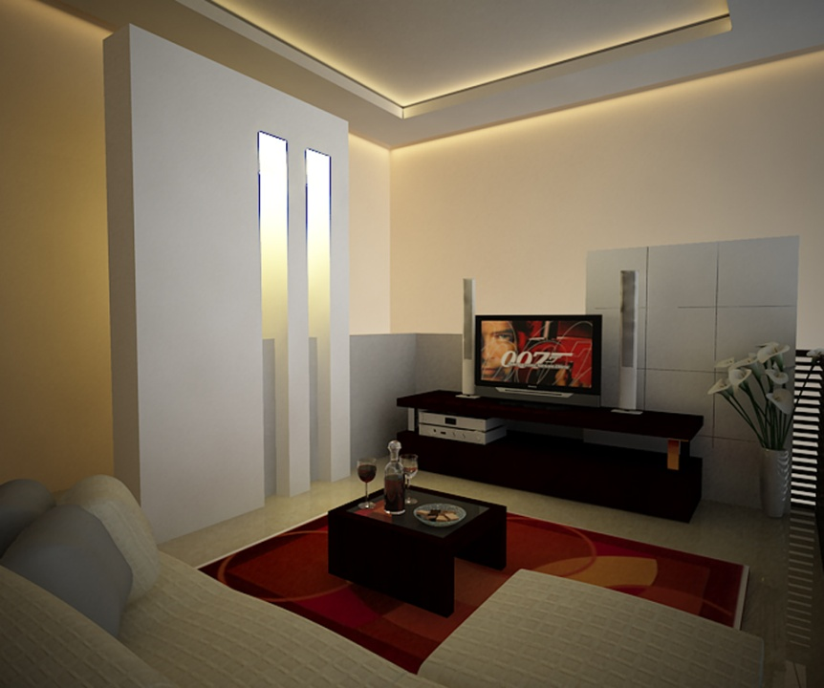
Gambar 4.5. Ruang Keluarga

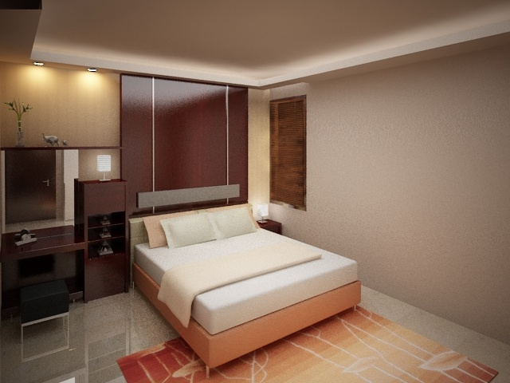
Gambar 4.6. Kamar Tidur

BAB V
KESIMPULAN DAN SARAN

5.1 Kesimpulan
Dalam pelaksanaan kerja praktek di perusahaan Look Smart Interior yang dilaksanakan selama tiga bulan, praktikan banyak sekali manfaat dan pengetahuan yang didapatkan. Praktikan diajari bagaimana cara bekerja sama dalam suatu tim, dan bagaimana cara menangani perancangan suatau proyek. Praktikan dapat tahu bagaimana membandingkan teori yang di ajari di bangku kuliah dengan dunia kerja.

5.2 Saran
Mata kuliah kerja praktek merupakan mata kuliah yang memberi mahasiswa kesempatan yang sangat baik untuk mengenal dunia kerja dan untuk melatih kemampuan dan pengetahuan yang telah diberikan di bangku kuliah. Manfaat yang diberikan di perusahaan ini sangat besar. Selanjutnya kerja praktek sebagai mata kuliah yang sangat menunjang bagi mahasiswa desain interior telah melakukan rangkaian kerja yang baik.

